万维网应用

1. 万维网应用结构

Web服务、浏览器、超文本传输协议（HTTP）

TCP连接：保证数据的可靠性

HTTP报文：包含URL统一资源定位器（通常所说的网址，其中网页超链接就有URL，通过URL中所含的服务器主机的域名就可以找到服务器，服务器根据URL找到相应的网页资源（用HTML语言编写的）进行返回，最后进行解读显示在我们的浏览器上）

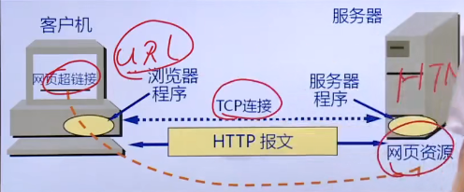

即用HTTP协议进行信息的传输

1. HTTP
2. 概念：超文本传输协议，定义浏览器如何向Web服务器发送请求预计Web服务器如何向浏览器进行相应
3. 版本：HTTP/1.0和HTTP/1.1
4. HTTP连接：非持久连接，持久连接（不同例子如下）

例如：一个html中有三个图片

非持久连接则分成四次TCP连接：请求HTML，请求图片一，请求图片二，请求图片三（即如果网络慢就是这种方式（串行方式），一次一个加载出来）

非持久性并行连接则分成两次：请求HTML，请求图片一二三（也是同时建立三个连接）

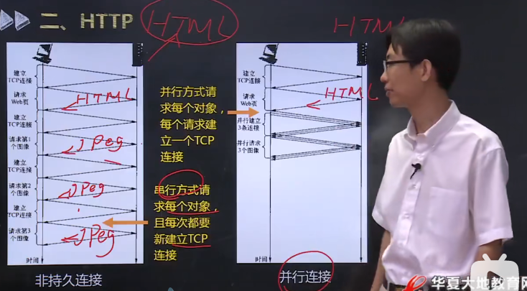

非流水方式持久连接只有一次连接：但分四次请求（仅在一次请求中）

流水方式持久连接也只有一次连接：但获取对象只分两次（也仅在一次请求中）（几乎三张图片是同时发出的，增加服务器的压力）

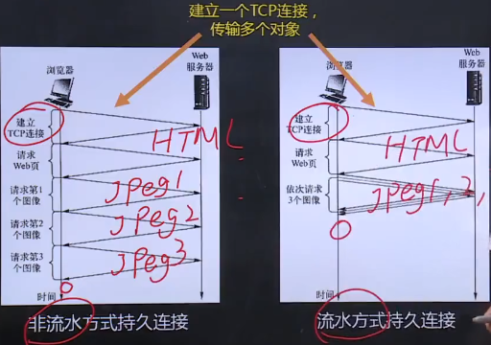

1. HTTP报文：
   1. 请求报文——从客户向服务器发送请求报文（第一行为请求行）

A.方法：发给服务器的指令（你要干什么）

HTTP请求报文：HTTP典型的请求方法有GET、HEAD、POST、OPTION、PUT等。

1. GET：请求读取由URL所标识的信息，告诉服务器你要给我提供哪个URL的资源，是获取HTML还是获取图片
2. HEAD：请求读取由URL所标识的信息的首部（例如HTML文件中的head部分），无须在相应报文中包含对象

应用实例：在搜索引擎中，其需要在网页中抓取其中的部分信息来了解这个网页包含什么内容，但是如果要抓取整个网页的话这个数据量很大，这个时候就可以只先抓取它的首部就可以达到目的

1. POST：给服务器添加一些信息（例如：注释）
2. OPTION：请求一些选项的信息
3. PUT：在指明的URL下存储一个文档

URL：服务器需要找的资源

B.版本：可进行版本协商

C.首部行字段名：传给服务器参数的名字（比如说注册的时候的信息传输）

（http不安全就是在这里，因为传输的时候可能会被他人截获）

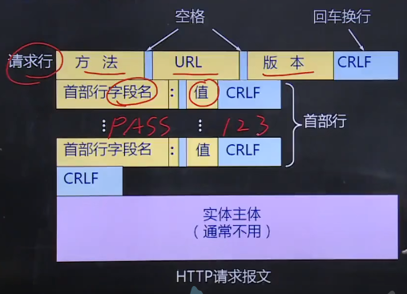

* 1. 响应报文——从服务器到客户的回应（第一行为状态行）

A.状态码：服务器通知浏览器的消息，在HTTP协议中规定好的，三位十进制数（万恶的404就是这个）

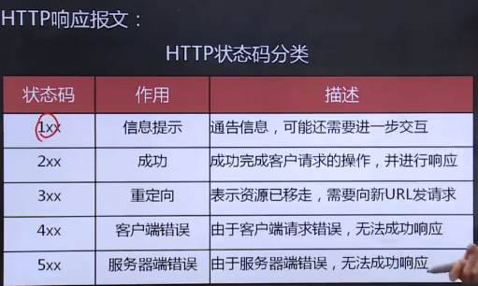

B.短语：简单的描述状态码的含义

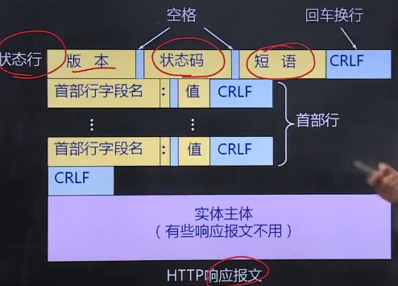

1. Cookie

Cookie中文名称为小型文本文件，指某些网站为了辨别用户身份、进行会话跟踪而储存在用户本地终端上的数据。弥补了HTTP协议无状态性（无法判断之前是否进行登录访问等信息）的不足，有利于进行用户跟踪提供针对性的服务，但也带来一些安全问题

